2Д И 3Д ФОРМИ
На празните линии напиши го името на секоја 3Д форма!
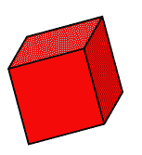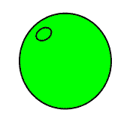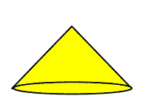
__________________ __________________ __________________

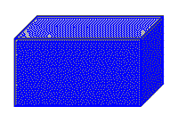
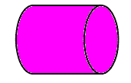
__________________ __________________

Поврзи ја 3Д формата со бројот на 2Д форми од кои е составена! Обој за да одговара!

КВАДАР 1 И 1

КОЦКА 1

ТОПКА 2 И 2

ЦИЛИНАДАР 6

КОНУС 1 И 2

